



学习超市教育新媒体平台一期系统

接口总体设计方案

学习超市教育新媒体一期建设项目
接口总体设计方案
文档名称： | 学习超市教育新媒体一期建设项目接口总体设计方案
文档编号： |  | 文档版本： | V1.0
文档类别： |  | 密 级：

创 建 人： | 王玥 | 建立日期： | 2008-9-22
审 核 人： | 高国连 | 审核日期： | 2008-11-25
批 准 人： | 关广振 | 批准日期： | 2008-11-30



中国教育电视台
学习超市教育新媒体一期建设项目
<接口总体设计方案>

文档名称：接口总体设计方案
文档编号： 文档版本：v0.92
文档类别： 密 级：

创 建 人：王玥 建立日期：2008-9-22
文档名称： | 学习超市教育新媒体一期系统接口总体设计方案
文档编号： |  | 文档版本： | V1.0
文档类别： | 接口文档 | 密 级：

创 建 人： | 王玥 | 建立日期： | 2008-9-22
审 核 人： | 高国连 | 审核日期： | 2008-11-25
批 准 人： | 关广振 | 批准日期： | 2008-11-30

审 核 人：高国连 审核日期：2008-11-25
批 准 人：关广振 批准日期：2008-11-25
文档修订记录
版本编号或者更改记录编号 | *变化  状态 | 简要说明（变更内容和变更范围） | 日期 | 变更人 | 批准日期 | 批准人
V0.92 | M | 修改方案 | 2008-11-24 | 王玥 | 2008-11-25 | 关广振
*变化状态：A——增加，M——修改，D——删除

文档审批信息
序号 | 审批人 | 角色 | 审批日期 | 签字 | 备注
1 | 关广振 | 项目经理 | 2008-11-30

目 录
1 引言 1
1.1 编写目的 1
1.2 预期的读者和阅读建议 1
1.3 术语、定义、符号及缩略语 1
1.4 参考资料 1
2 项目简介 2
2.1 项目的背景 2
2.2 系统的功能 2
2.3 遵循的标准和规范 3
3 系统接口总体设计 3
3.1 系统架构及接口设计 3
3.2 接口设计思想 4
3.2.1 低耦合 4
3.2.2 可扩展 5
3.3 接口总览 5
4 底层支撑系统接口 6
4.1 统一认证（SSO） 6
4.1.1 对外提供的标准接口 6
4.1.2 和运营系统的接口 8
4.1.3 和3D虚拟学习社区的接口 8
4.1.4 和教育视频互动社区的接口 9
4.1.5 和学习管理系统的接口 9
4.2 运营管理系统 10
4.2.1 对外提供的标准接口 10
4.3 互动新频道门户系统 29
4.3.1 对外提供的标准接口 29
4.3.2 和视频内容管理系统的接口 33
5 应用系统接口 34
5.1 教育视频内容管理系统 34
5.1.1 和互动新频道的接口 34
5.1.2 和P2P的接口 40
5.1.3 和运营系统的接口 40
5.1.4 P2P对外提供的标准接口 40
5.2 教育视频互动社区 46
5.3 学习管理系统（LMS） 46
5.3.1 对外提供的标准接口 46
5.3.2 异步学习管理系统对外提供的标准接口 47
5.3.3 同步学习系统对外提供的标准接口 47
5.4 3D虚拟学习社区 49
5.4.1 特殊声明 49
5.4.2 对外提供的标准接口 49
6 上层子系统接入举例 50
6.1 描述 50
6.2 与统一认证的接口 51
6.3 与运营管理系统的接口 51
6.4 与互动新频道门户系统的接口 52

- 引言
  - 编写目的
本文的目的在于描述整个项目的基本架构，以及主要的支持系统服务，主要的应用系统内部的集成接口，以便相关人员以便从总体上把握各个系统之间的关系与架构，并作为将来新增应用系统的开发基准。
  - 预期的读者和阅读建议
该文件适合项目管理人员、各个系统的开发人员进行参考阅读。
第3部分描述了总体的接口设计方案。
第4部分，详细描述了底层支撑系统提供的服务接口规范，供各个应用系统调用。
第5部分，详细描述了部分应用系统内部集成的多个子系统间的私有接口。
特殊声明1. (按住Ctrl键，并单击鼠标以跟踪链接)
特殊声明2. (按住Ctrl键，并单击鼠标以跟踪链接)
  - 术语、定义、符号及缩略语
SSO：Single Sign-On，单点登录，解决门户系统安全认证问题的一种理想和有效的认证策略。用于系统的统一认证。
  - 参考资料
<<统一认证系统接口API>>
<<统一认证系统接口设计说明>>
<<统一认证系统接口源代码说明>>
<<运营管理系统接口API>>
<<运营管理系统接口设计说明>>
<<运营管理系统源代码说明>>
<<互动新频道门户系统接口总体设计说明>>
<<教育视频内容管理系统(天骄)接口设计说明>>
<<教育视频内容管理系统(天骄)接口源代码说明>>
<<P2P接口开发手册>>
<<学习管理系统接口开发文档>>
- 项目简介
  - 项目的背景
中国教育电视台作为国家级专业教育宣传窗口，作为党和国家一个重要的宣传思想文化阵地，多年来通过电视、卫星宽带、互联网、报纸等多种传播方式，向全社会宣传科教兴国战略和人才强国战略，发展成为我国重要的公益性教育电视平台。
随着电视传媒数字化进程的加快，中国教育电视台希望加大数字化改造的力度，以实际行动进军新媒体，充分发挥教育台资源优势和领军优势，努力提高网络文化产品和服务的供给能力，除负责常规网络宣传业务外，还将承担对电视台网络资源的整合和新媒体增值业务。
中国教育电视台计划搭建“学习超市”教育新媒体平台，即建立一个融合多种网络、多种终端、多种传输路径的教育新媒体服务平台。“学习超市”将利用网上学习系统为教师和学生提供增值服务平台，整合国内外各种优质教育资源，以多形式、多渠道、方便快捷的现代传输方式满足不同受众个性化、多样化的学习需求，同时能够提供世界教育资讯和配套的优质服务，成为学习者智力资源的交换中心。“学习超市”重点满足两方面的需求，一是满足国家公益性、义务性教育的需求，促进终身学习型社会的建设。二是满足个性化学习、市场发展需求，以市场为导向，以个人为导向，重点包括企业培训、职业教育等。“学习超市”为任何人在任何时间、任何地点提供所需要的优质教育信息、培训产品和学习服务。
  - 系统的功能
本次学习超市教育新媒体平台一期系统建设软件主要包括以下系统的建设：
- 建立可自由配置教育新媒体互动新频道网站。
- 建设开放式互动教育社区系统
- 建设3D虚拟第二学习空间系统
- 建立完全功能的电子化学习管理系统。
- 建立支持多渠道发布教育视频的内容管理系统。
- 制定新媒体教学资源建设技术规范。
- 建立运营管理系统。
- 建设集群式文件存储系统
- 建设流媒体发布直播系统
- 建设新媒体互动室和3个新媒体直播授课室
  - 遵循的标准和规范
网络服务标准：XML, SOAP, WSDL,UDDI
网络结构标准：LDAP, ODBC, SQL, IP multicasting (IGMP)
Internet标准：XML, TCP/IP, HTTP, HTTPS, SSL, SMTP
- 系统接口总体设计
  - 系统架构及接口设计
整个学习超市教育新媒体平台系统，包括底层支撑系统和上层应用系统两部分。其中底层支持系统包括3大子系统：统一认证、运营管理和门户系统。上层应用系统，可以有多个。目前上线的应用系统包括：学习管理系统、3D虚拟学习社区系统、教育视频互动社区等。未来新增的应用系统，也要以现有的底层支撑系统作为支撑平台。
基于以上的业务和架构设计，整个系统的接口设计方案如下图：
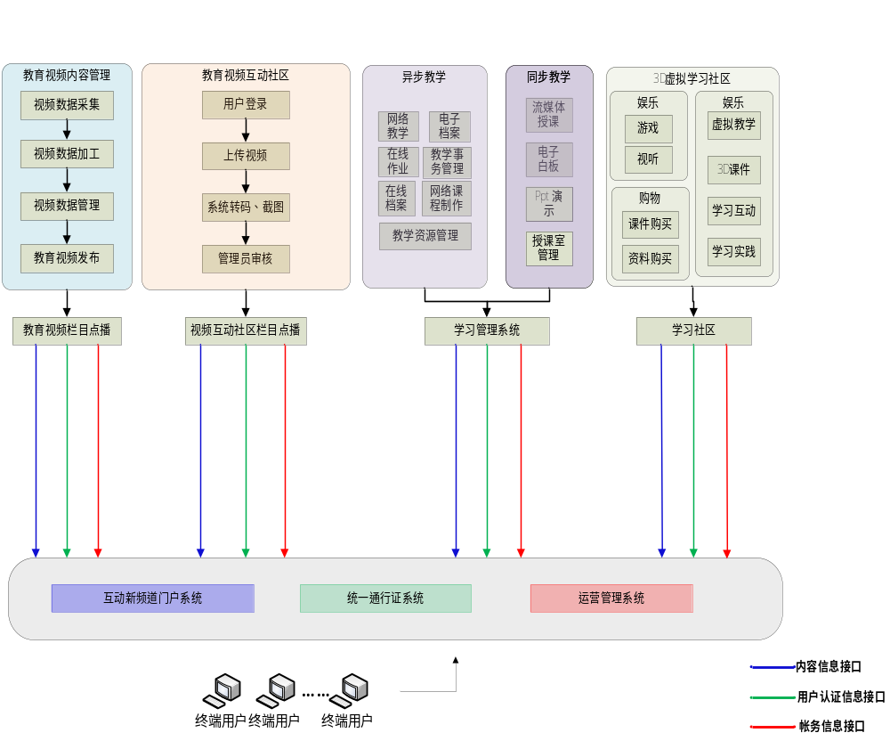图3-1
底层支撑系统对外提供3种服务：用户认证，运营管理，信息发布。
用户认证：由统一认证系统提供服务
运营管理：由运营管理系统提供
信息发布：由互动新频道门户系统提供，完成重要信息的发布。
  - 接口设计思想
各系统接口采集用webservice或http请求两种方式实现, 具有可扩展性强,低耦合的特点。
    - 低耦合
- 接口低耦合
是指服务请求者与服务提供者之间的耦合，请求者与服务提供者的依赖性低，请求者仅需要根据已发布的服务契约和服务水平协议，就可以请求一个服务，任何时候服务请求者都不需要了解服务提供者对内部实现的信息，服务接口封装了所有的实现细节，使服务请求者看不到这些实现细节。
- 技术低耦合
服务端对特定技术，产品或开发环境的依赖程度低，服务请求者和服务提供者的实现和运行不需要依赖与特定的某种技术，或某个厂家的解决方案或产品。
    - 可扩展
根据A、B包各个系统业务需求，分析出提供服务的三个主要系统为互动新频道门户系统、统一认证和运营管理系统，这三个主要系统可做为底层服务平台。其他任何新增系统，只要合理调用底层支撑平台提供的服务，即可接入整个学习超市教育新媒体平台。
下面从各个系统出发，来描述当前系统和其它系统之间的接口设计。
  - 接口总览
系统名 | 接口名 | 功能简述
统一认证系统 | 登录 | 登录接口
统一认证系统 | 登出 | 注销接口
统一认证系统 | 注册 | 注册新用户接口
统一认证系统 | 修改密码及修改用户信息 | 修改用户信息接口
运营管理系统  运营管理系统 | 用户注册 | 注册新用户接口
运营管理系统  运营管理系统 | 用户信息修改 | 修改用户信息接口
运营管理系统  运营管理系统 | 更新栏目/频道 | 更新栏目/频道接口
运营管理系统  运营管理系统 | 更新商品信息 | 商品信息更新接口
运营管理系统  运营管理系统 | 用户授权计费 | 计费接口
运营管理系统  运营管理系统 | 用户账户余额查询 | 用户帐户余额查询接口
运营管理系统  运营管理系统 | 商品价格查询 | 商品价格检索接口
运营管理系统  运营管理系统 | 商品删除 | 商品删除接口
运营管理系统  运营管理系统 | 用户删除 | 用户删除接口
运营管理系统  运营管理系统 | 栏目(类别)删除 | 栏目（类别）删除接口
运营管理系统  运营管理系统 | 积分更新 | 用户积分更新接口
运营管理系统  运营管理系统 | 积分查询 | 用户积分查询接口
互动新频道门户系统 | 稿件入库 | 子系统的资源入库接口

- 底层支撑系统接口
底层支撑系统包括3个子系统：统一认证、运营管理和门户。下面分别说明它们对外提供的服务接口。
  - 统一认证（SSO）
    - 对外提供的标准接口

描述
统一用户管理系统提供大型统一用户管理、统一认证、异构系统与平台单点登录、统一安全控制以及统一计费与统一积分功能的系统平台。通过该系统，可以圆满解决信息孤岛问题、网站应用认证集成等问题，真正实现：一点认证、全网通行；一点管理，全网安全。
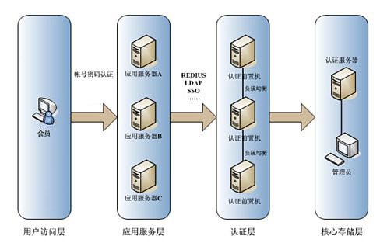
图4-1
统一认证对外提供4个接口,分别是: 登录、登出、注册、修改密码及修改用户信息,详细内容如下。

登录
1、成员网站登录SSO流程图
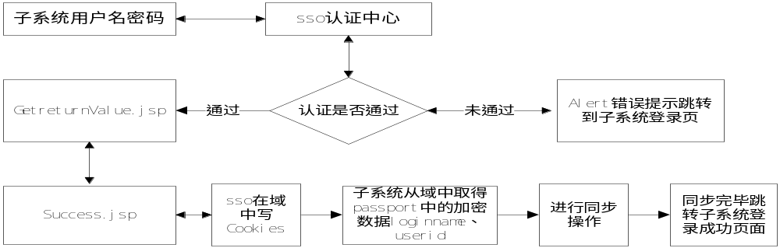图4-2
2、成员网站登录SSO 流程
[1] 网民打开浏览器输入成员网站的链接，子系统检验当前站点是否存在名为passport的cookie，如果不存在则执行[3]否则执行[5]
[2] 提示请登录,执行 [3]
[3] 将网民输入的用户名、密码传给SSO的proxy.jsp,调用下面的URL,执行完毕后跳转到[4]
http://para[0]:para[1]/mp/passport/loginproxy.jsp?username="+loginname+"&password="+pwd+"&backurl=para[2]&now="+new Date().getTime();
Url含义如下表
名称 | 含义
para[0] | SSO服务器的IP
para[1] | SSO服务器的端口号
para[2] | 当前页面的地址，SSO登录成功后会将成功返回的标志回传给该页面
[4] SSO回调username、loginFlag、userId给上表中的para[2]
SSO回调回的参数为
- 登录成功
loginFlag=1;username=成功登录的用户名;userId=在SSO注册成功的用户Id
- 登录失败
LoginFlag=0; username=null
成员网站根据返回的username查询当前成员网站系统中该用户的信息，并为该用户建立session.
[5] 提示登录成功
[6] SSO在域中写名为passport的Cookies,这样在成员网站A登录成功后，直接打开浏览器跳转到成员网站B后，成员网站B需要查询当前系统中的Cookie信息是否仍然有效，若有效则显示登录成功的状态而不必跳转到SSO重新登录。

登出（安全退出）
接口: http://para[0]:para[1]/mp/sso/Logout.jsp?pageurl=para[2]&loginname=para[3]
并清空setCookie.jsp 中的建立的Cookie数据。
参数的含义如下表
名称 | 含义
para[0] | SSO登录IP
para[1] | SSO登录端口
para[2] | 成员网站退出后希望跳转到的页面，数据格式为http://...
para[3] | 登录成功时的登录名

注册
接口: http://ip/sso/regUser.jsp
参数：pageurl 例如：pageurl=http://ip:port/adsystem/web/index.jsp
注册时将原有子系统的注册链接改为sso的注册链接,sso注册成功后不会返回子系统任何用户信息。仅仅在用户进行登录的过程中进行同步用户信息的操作。因为登录过程是按照sso的认证中心进行验证，因此各个子系统是根据sso返回的票据信息进行同步操作的。

修改密码及修改用户信息
接口:
修改用户信息
http://ip/mp/sso/EditUser.jsp?face=userface/noavatar.gif
修改用户密码
http://ip/mp/sso/EditPassword.jsp
登录成功后将原有子系统中的修改密码链接改为sso的修改密码链接，修改用户信息的链接改为sso的修改密码链接。sso修改密码及修改用户信息成功后不与任何子系统进行同步，仅仅在登录时进行同步。
    - 和运营系统的接口
1、实现目标：
和运营系统系统结合，用于将统一认证的用户同步给运营系统。
2、提供接口：
运营系统调用sso系统对外的标准登录、登出、注册、修改用户信息接口。
    - 和3D虚拟学习社区的接口
1、实现目标：
和3D虚拟学习社区结合，用于将统一认证的用户同步给3D虚拟学习社区。
2、调用接口：
<1> 修改用户信息入口
http://10.10.61.58:8080/UWServlet/servlet/ServletService?updateInfo=data
参数data内容是登录名#修改后的密码明文,加密方式是DES,密钥是SSOFOUNDER
<2> 注册入口
http://10.10.61.58:8080/UWServlet/servlet/ServletService?regInfo=data
3、提供登录接口：
http://ip:port/mp/login?username=[1]&password=[2]&noscode=no&daemon=yes
其中：
<1>为用户在子系统输入的用户名
<2>为用户在子系统输入的密码
noscode=no表示以无验证码的方式进行登录
daemon=yes表示以后台登录的方式进行登录
【登录后sso的返回值为】
【登录成功】
loginFlag=1;username=成功登录的用户名
【登录失败】
loginFlag=0;username=null
    - 和教育视频互动社区的接口
1、实现目标：
和教育视频互动社区结合，用于将统一认证的用户同步给教育视频互动社区。
2、提供接口：
教育视频互动系统调用sso系统对外的标准登录、登出、注册、修改用户信息接口。
    - 和学习管理系统的接口
1、实现目标：
和学习管理系统结合，用于将统一认证的用户同步给学习管理系统。
2、提供接口：
学习系统调用sso系统对外的标准登录、登出、注册、修改用户信息接口。
  - 运营管理系统
    - 对外提供的标准接口
接口设计采用Java SOA框架开发，提供web services。

描述
按运营业务分为用户相关接口、商品相关接口、消费行为接口，对每一类功能类型分为查询接口、操作接口（增删改）、控制接口。
1、用户相关接口
运营平台的用户指统一认证注册的所有用户，用户相关接口为统一用户管理提供了注册接口、用户修改接口、用户余额查询接口、用户积分财富查询接口、用户删除接口。
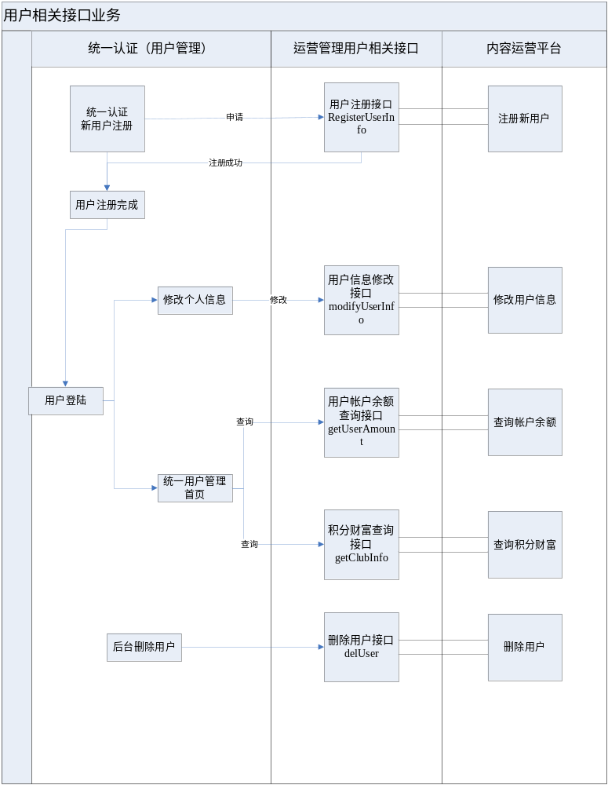
图4-3
- 用户注册接口：统一认证平台注册新用户时后台调用，运营平台中注册返回成功后由统一认证平台内部注册该用户。
- 用户信息修改接口：统一认证平台用户信息修改时调用，接口返回成功时，统一认证内部进行修改。
- 用户帐户余额查询接口：用户登陆统一用户管理首页时，基本信息展示用户帐户余额，通过该接口向运营平台查询。
- 用户积分财富查询接口：用户登陆统一用户管理首页时，基本信息展示用户积分财富值，通过该接口向运营平台查询。
2、商品相关接口
运营平台的商品指所有相关子系统提供的参与运营的产品和服务，商品可以是网站自行发布的服务，也可以是注册用户上传的服务，每个商品属于一个指定的栏目/类别，通过提供的更新栏目接口、更新商品接口、删除栏目接口、删除商品接口实现对商品相关的后台统一管理流程。
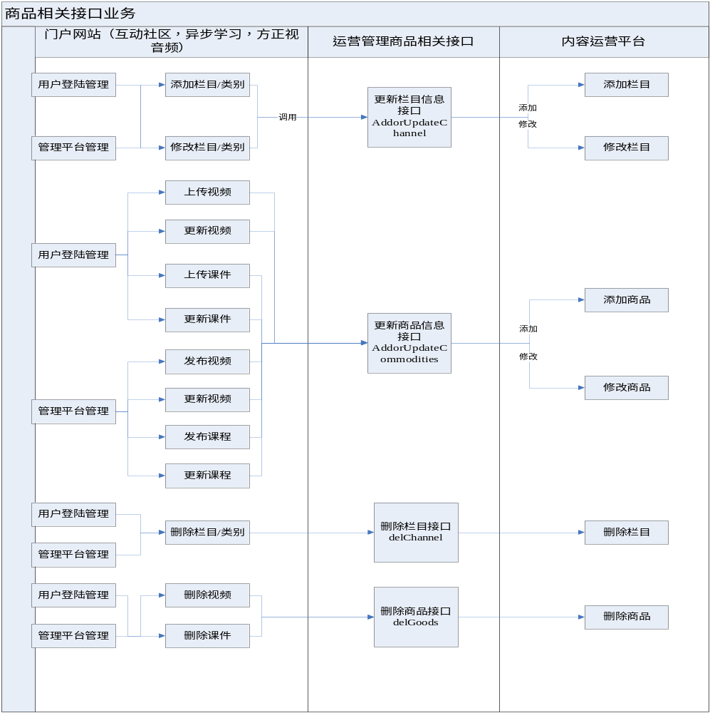
图4-4
- 更新栏目信息接口：各门户网站的用户登陆后自定义栏目/类别及后台管理员通过管理平台发布新的栏目时调用，根据栏目是否已存在判断添加或是更新栏目信息。
- 更新商品信息接口：各门户网站的用户登陆后在指定栏目下通过上传视频或课件，以及后台管理员通过管理平台发布新的视频或课程时调用，所有视频及课程等用于运营的服务统一定义为商品，该接口根据商品是否已存在判断添加或是更新商品信息。
- 删除栏目接口：各门户网站的用户登陆后删除自定义的栏目或后台管理员通过管理平台删除栏目时调用。
- 删除商品接口：各门户网站的用户登陆后删除上传的商品或后台管理员通过管理平台删除商品时调用。
3、消费行为接口
消费是用户与商品之间发生关系的形式，用户通过点击在线观看和下载享受各门户网站提供的各种商品服务被作为消费过程，其中对于消费的认证授权、消费行为的记录、以及各种消费的信用评价（主要指积分财富的变化）由运营管理统一控制，在整个消费行为中涉及到的接口包括商品余额查询接口、认证授权接口、积分财富更新接口。
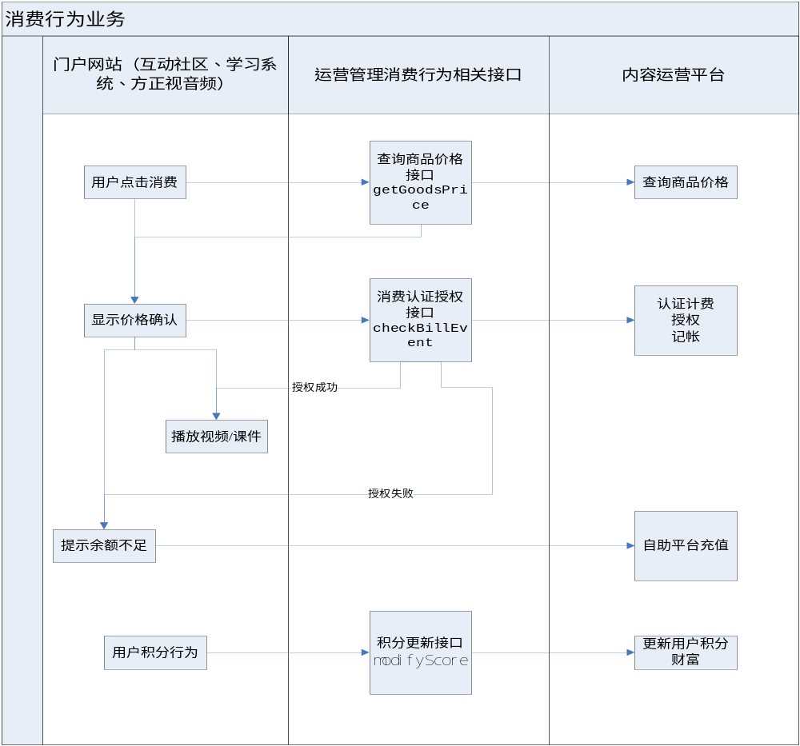
图4-5
- 商品价格查询接口：用户消费时应提示用户商品的价格以确认消费，由于商品价格由运营平台统一定价，取得价格需通过该接口进行查询。
- 认证授权接口：用户确定消费时调用，对用户的消费行为进行业务逻辑上的判断授权（内部具体过程参见运营管理方案），认证成功时对用户进行扣费记帐行为，返回认证成功的数字证书，用户通过门户网站享用相应的服务；认证失败时返回失败信息，门户网站提示用户充值，并进入运营平台的充值页面。
- 积分更新接口：用户所有行为均发生在门户网站，当用户发生提升或扣除积分的操作时，门户网站通过积分更新接口进行总积分财富的更新，并记录相应的更新记录。

用户注册接口
接口描述
在运营管理业务平台的用户注册接口，Portal系统把用户输入的注册信息提交给运营平台，并接收注册结果信息。
调用形式
接口协议：HTTP/SOAP
调用方法：http://ServerURL/coss/services/
调用形式：string RegisterUserInfo(string userInfo)
安全要求：对消息体进行MD5（32位）加密
调用参数
<REGISTERREQUEST>
<USERINFO > | 用户信息
<USER_ID/> | 用户登陆名称 (必填)
<USER_PWD/> | 用户密码（60位以内的字符串类型） (必填)
<USER_EMAIL/> | 用户的邮箱
<DOMAIN/> | 用户的区域ID（同省份对应表） （必填）
<AP_ID/> | 用户的应用服务提供商ID(见附表10)(必填)
<CPSTATUS> | 0 禁用 1 普通用户 2 内容商户 (必填)
<INTRODUCER_EMAIL/> | 推荐人电子邮件
<USER_IP/> | 用户注册时的IP地址
<ADCODE/> | 广告代码
<CERT_TYPE/> | 证件类型 （1身份证 2 学生证 3 军官证 4 工作证 －1代表未选） (必填)
<CERT_NBR/> | 有效证件号码 (必填)
<NICK_NAME/> | 昵称 (必填)
<TRUE_NAME/> | 真实姓名 (必填)
<SEX/> | 性别（1代表男，2代表女）
<MARRY/> | 婚否（0代表已婚，1未婚）
<BIRTHDAY/> | 出生年月（年，月，日中间以“/”分开）
<PROVINCE _ID/> | 省份
<CITY_ID/> | 城市
<PHONE/> | 联系电话
<MOBILE/> | 联系手机
<ADDRESS_DETAIL/> | 详细地址
<ZIP_CODE/> | 邮编
<INDUS_CAT_ID/> | 行业（具体代表数字见下“附表2”）
<SYSTEM_AREA_ID/> | 系统区域标识
<EDUCATION/> | 教育程度（教育程度和数字代码对应关系见“附表4”）
<INCOME/> | 收入水平（月收入水平和数字代码对应关系见“附表5”）
<HORBBY/> | 兴趣爱好（如果有多项选择，中间以“/”分开，兴趣爱好和数字代码对应关系见“附表6”）
<USED_WEBSERVICE/> | 经常使用的网络服务（如果有多项选择，中间以“/”分开，你所经常使用的网络服务和数字的对应关系见“附表7”）
<SERVICE_PROVIDER/> | 宽带接入提供商（宽带接入提供商和数字的对应关系见“附表8”）
<HOWTOKNOWN/> | 如何获知本站（对应关系见“附表9”）
<MDINFO/> | 将所有属性信息MD5算法32位加密后的信息串，key 默认设置为COSS_FBN (必填)
</USERINFO>
</REGISTERREQUEST>
返回参数
<REGISTERRESPONSE>
<RESULT/> | 0代表注册成功 1 代表注册失败
<DESCRIPTION/> | 成功或失败的描述信息
</REGISTERRESPONSE >

用户信息修改接口
接口描述
用户信息的修改接口
调用形式
接口协议：HTTP/SOAP
调用方法：http://ServerURL/coss/services/
调用形式：string c(string userInfo)
安全要求：对消息体进行MD5（32位）加密
调用参数
<UPDATEPERSONALREQUEST>
<USERINFO> | 用户信息
<USERID/> | 用户登录名 (必填)
<USEREMAIL/> | 用户的邮箱
<DOMAIN/> | 用户的区域ID （必填）
<CPSTATUS> | CP状态 (必填)
<CERT_TYPE/> | 证件类型 （1身份证 2 学生证 3 军官证 4 工作证－1代表未选） (必填)
<CERT_NBR/> | 有效证件号码 (必填)
<NICK_NAME/> | 昵称 (必填)
<TRUE_NAME/> | 真实姓名 (必填)
<SEX/> | 性别（1代表男，2代表女）
<BIRTHDAY/> | 出生年月（年，月，日中间以“\”分开）
<PROVINCE_ID/> | 省份（具体代表数字见下“附表1”）
<CITY_ID/> | 城市（具体数字标识待定）
<PHONE/> | 联系电话
<ADDRESS_DETAIL/> | 详细地址
<ZIP_CODE/> | 邮编
<INDUS_CAT_ID/> | 行业（具体代表数字见下“附表2”）
<TOKEN/> | 从用户登陆的时候已经产生，作为后续操作身份识别之用 (必填)
<EDUCATION/> | 教育程度（教育程度和数字代码对应关系见“附表4”）
<INCOME/> | 收入水平（月收入水平和数字代码对应关系见“附表5”）
<HORBBY/> | 兴趣爱好（如果有多项选择，中间以“\”分开，兴趣爱好和数字代码对应关系见“附表6”）
<USEWEBSERVICE/> | 经常使用的网络服务（如果有多项选择，中间以“\”分开，你所经常使用的网络服务和数字的对应关系见“附表7”）
<SERVICEPROVIDER/> | 宽带接入提供商（宽带接入提供商和数字的对应关系见“附表8”）
<HOWTOKNOWN/> | 如何获知本站（如果有多项选择，中间以“\”分开，“如何获知本站”和数字代码的对应关系见“附表9”）
<MDINFO/> | 将所有属性信息MD5算法32位加密后的信息串，key 默认设置为COSS_FBN (必填)
</USERINFO>
</UPDATEPERSONALREQUEST>

更新栏目/频道
接口描述
更新栏目/频道接口
调用形式
接口协议：HTTP/SOAP
调用方法：http://ServerURL/coss/services/
调用形式：string AddorUpdateChannel(string channel)
安全要求：对消息体进行MD5（32位）加密
调用参数
<ADDCHANNELREQUEST>
<CHANNEL>
<CHANNEL_NO/> | 栏目标识 （必填）
<CHANNEL_NAME/> | 栏目名称 (必填)
<AP_ID/> | 内容应用服务提供商ID(见附表10) （必填）
<CHANNEL_TYPE/> | 栏目类型
<COUNT_FEE/> | 计次费率数值
<MONTH_FEE/> | 包月费率数值
<PCHANNEL_NO/> | 父栏目的标识 根栏目默认为0 (必填)
<MDINFO/> | 将所有属性信息MD5算法32位加密后的信息串，key 默认设置为COSS_FBN (必填)
</CHANNEL>
</ADDCHANNELREQUEST>
栏目类型：0广播 1点播 2录播 3直播 4下载
返回参数
<CHANNELRESPONSE>
<RESULT/> | 0代表更新成功，1代表更新失败
<DESCRIPTION/> | 附加信息
</CHANNELRESPONSE>

更新商品信息
接口描述
商品信息更新接口
调用形式
接口协议：HTTP/SOAP
调用方法：http://ServerURL/coss/services/
调用形式：string AddorUpdateCommodities(string commodities)
安全要求：对消息体进行MD5（32位）加密
调用参数
<UPDATECOMMODITIESREQUEST>
<USER_ID/> | 用户登陆名，指商品拥有者。即如果用户直接更新商品，是用户自己在系统中的登陆名；如果是内容审核员更新商品，则提取此商品所属的用户登陆名 (必填)
<TOKEN/> | 用户登陆时身份标识
<AP_ID/> | 用户的服务提供商ID(见附表10) (必填)
<MDINFO/> | 上三项属性信息MD5算法32位加密后的信息串，key 默认设置为COSS_FBN (必填)
<COMMODITIES>
<COMMODITY> | 可以多次出现
<COMMODITY_ID/> | 商品标识 （必填）
<GUID/> | 商品标识(GUID) (必填)
<NAME/> | 商品名称 (必填)
<PRICEPLANID/> | 商品价格数值 (必填)
<DESCRIPTION/> | 该商品的类型描述信息
<CHANNELID/> | 所属栏目标识(必填)
</COMMODITY>
</COMMODITIES>
</UPDATECOMMODITIESREQUEST>
服务类型：0广播 1点播 2录播 3直播 4下载
返回参数
<PURCHASECOMMODITIESRESPONSE>
<RESULT/> | 0代表更新商品成功，1代表更新失败
<DESCRIPTION/> | 成功或失败的描述信息
</PURCHASECOMMODITIESRESPONSE>

用户授权计费接口
接口描述
用户计费事件接口
调用形式
接口协议：HTTP/SOAP
调用方法：http://ServerURL/coss/services/
调用形式：String checkBillEvent(string event)
安全要求：对消息体进行MD5（32位）加密
调用参数
<EventRequest> | 用户信息
<UserID/> | 用户登录名 （必填）
<Token/> | 用户认证通过后生成，作为后续操作身份识别之用 （必填）
< COMMODITY_STR /> | 商品标识+下划线+内容提供商ID 组成的串 即 ：商品标识_内容提供商ID（必填）
<MDINFO/> | 将所有属性信息MD5算法32位加密后的信息串，key 默认设置为COSS_FBN (必填)
</ EventRequest >
返回参数
<EventReturn> | 返回信息
<Result/> | 0代表成功  1代表失败（费用不足）  2代表失败（栏目被冻结）  3代表失败（商品被冻结）  4代表失败（记帐发生错误）
<DESCRIPTION/> | 成功或失败的描述信息
</EventReturn>

用户帐户余额查询接口
接口描述
用户帐户余额查询接口
调用形式
接口协议：HTTP/SOAP
调用方法：http://ServerURL/coss/services/
调用形式：String getUserAmount(string userInfo)
安全要求：对消息体进行MD5（32位）加密
调用参数
< UserInfoRequest> | 用户信息
<UserID/> | 用户登录名 （必填）
<Token/> | 用户认证通过后生成，作为后续操作身份识别之用 （必填）
<MDINFO/> | 将所有属性信息MD5算法32位加密后的信息串，key 默认设置为COSS_FBN (必填)
</ UserInfoRequest >
返回参数
<UserInfoReturn> | 返回信息
<Result/> | 0代表成功  1代表失败
<DESCRIPTION/> | 成功返回余额信息  失败返回失败信息
</ UserInfoReturn >

商品价格查询接口
接口描述
商品价格查询接口
调用形式
接口协议：HTTP/SOAP
调用方法：http://ServerURL/coss/services/
调用形式：String getGoodsPrice(string goods)
安全要求：对消息体进行MD5（32位）加密

调用参数
<GoodsRequest> | 商品信息
< COMMODITY_STR /> | 商品标识+下划线+内容提供商ID 组成的串 即 ：商品标识_内容提供商ID（必填）
<UserId/> | 用户登录名 （必填）
< Token /> | 用户认证通过后生成，作为后续操作身份识别之用 （必填）
<MDINFO/> | 将所有属性信息MD5算法32位加密后的信息串，key 默认设置为COSS_FBN (必填)
</ GoodsRequest >
返回参数
<GoodsReturn> | 返回信息
<Result/> | 0代表成功  1代表失败
<DESCRIPTION/> | 成功返回余额信息  失败返回失败信息
</GoodsReturn>

商品删除接口
接口描述
商品删除接口
调用形式
接口协议：HTTP/SOAP
调用方法：http://ServerURL/coss/services/
调用形式：String delGoods(string goods)
安全要求：对消息体进行MD5（32位）加密
调用参数
< GoodsRequest > | 用户信息
< COMMODITY_STR /> | 商品标识+下划线+内容提供商ID 组成的串 即 ：商品标识_内容提供商ID（必填）
<UserId/> | 用户登录名 （必填）
<Token/> | 用户认证通过后生成，作为后续操作身份识别之用 （必填）
<MDINFO/> | 将所有属性信息MD5算法32位加密后的信息串，key 默认设置为COSS_FBN (必填)
</ GoodsRequest >

返回参数
<GoodsReturn> | 返回信息
<Result/> | 0代表成功  1代表失败
<DESCRIPTION/> | 成功或失败的描述信息
</GoodsReturn>

用户删除接口
接口描述
用户删除接口
调用形式
接口协议：HTTP/SOAP
调用方法：http://ServerURL/coss/services/
调用形式：String delUser(string userInfo)
安全要求：对消息体进行MD5（32位）加密
调用参数
< UserRequest > | 用户信息
<UserId/> | 用户登录名 （必填）
<Token/> | 用户认证通过后生成，作为后续操作身份识别之用 （必填）
<MDINFO/> | 将所有属性信息MD5算法32位加密后的信息串，key 默认设置为COSS_FBN (必填)
</ UserRequest >
返回参数
<UserReturn> | 返回信息
<Result/> | 0代表成功  1代表失败
<DESCRIPTION/> | 成功或失败的描述信息
</UserReturn>

栏目（类别）删除接口
接口描述
栏目（类别）删除接口
调用形式
接口协议：HTTP/SOAP
调用方法：http://ServerURL/coss/services/
调用形式：String delChannel(string channel)
安全要求：对消息体进行MD5（32位）加密
调用参数
< GoodsRequest > | 用户信息
<CHANNEL_NO/> | 栏目标识 （必填）
<UserId/> | 用户登录名 （必填）
<Token/> | 用户认证通过后生成，作为后续操作身份识别之用 （必填）
<MDINFO/> | 将所有属性信息MD5算法32位加密后的信息串，key 默认设置为COSS_FBN (必填)
</ GoodsRequest >
返回参数
<GoodsReturn> | 返回信息
<Result/> | 0代表成功  1代表失败
<DESCRIPTION/> | 成功或失败的描述信息
</GoodsReturn>

积分更新接口
接口描述
用户积分更新接口
调用形式
接口协议：HTTP/SOAP
调用方法：http://ServerURL/coss/services/
调用形式：String modifyScore(arg0，arg1，arg2，arg3，arg4，arg5)
安全要求：对消息体进行MD5（32位）加密
调用参数
<ModifyScoreRequest> | 积分信息
<UserID/> | 用户登录名 （必填）
<Score/> | 本次增加积分
<Money/> | 本次增加财富值
<Type/> | 本次积分点类型（预留，一期不使用）
<Token/> | 用户认证通过后生成，作为后续操作身份识别之用 （必填）
<MDINFO/> | 将所有属性信息MD5算法32位加密后的信息串，key 默认设置为COSS_FBN (必填)
</ EventRequest >
返回参数
<EventReturn> | 返回信息
<Result/> | 0代表成功  1代表失败
<DESCRIPTION/> | 成功或失败的描述信息
</ModifyScoreReturn>

积分查询接口
接口描述
用户积分查询接口
调用形式
接口协议：HTTP/SOAP
调用方法：http://ServerURL/coss/services/
调用形式：String getClubInfo(arg0，arg1，arg2)
安全要求：对消息体进行MD5（32位）加密
调用参数
<GetClubInfoRequest> | 积分信息
<UserID/> | 用户登录名 （必填）
<Token/> | 用户认证通过后生成，作为后续操作身份识别之用 （必填）
<MDINFO/> | 将所有属性信息MD5算法32位加密后的信息串，key 默认设置为COSS_FBN (必填)
</ EventRequest >
返回参数
<EventReturn> | 返回信息
<Result/> | 0代表成功  1代表失败
<DESCRIPTION/> | 成功或失败的描述信息
<ClubInfo > | 俱乐部会员信息（包含积分财富等级等属性，具体内容随运营平台积分系统决定）
</GetClubInfoReturn>

附表1－省份与数字标识的对应关系
1 | 安徽
2 | 北京
3 | 重庆
4 | 福建
5 | 甘肃
6 | 广东
7 | 广西
8 | 贵州
9 | 海南
10 | 河北
11 | 黑龙江
12 | 河南
13 | 湖北
14 | 湖南
15 | 江苏
16 | 江西
17 | 吉林
18 | 辽宁
19 | 宁夏
20 | 内蒙古
21 | 青海
22 | 上海
23 | 山西
24 | 山东
25 | 四川
26 | 陕西
27 | 天津
28 | 西藏
29 | 新疆
30 | 云南
31 | 浙江
32 | 台湾
33 | 香港
34 | 澳门
附表2－职业与数字标识的对应关系
100001 | 政府机关/干部
100002 | 学校
100003 | 邮电通信
100004 | 计算机
100005 | 网络
100006 | 商业/贸易
100007 | 银行/金融/证券/保险/投资
100008 | 税务
100009 | 咨询
100010 | 社会服务
100011 | 旅游/饭店
100012 | 健康/医疗服务
100013 | 房地产
100014 | 交通运输
100015 | 法律/司法
100016 | 文化/娱乐/体育
100017 | 媒介/广告
100018 | 科研/教育
100019 | 农业/渔业/林业/畜牧业
100020 | 矿业/制造业
100021 | 自由职业
100022 | 其他
0 | 全部
附表3－职务与数字标识的对应关系
100001 | 政府机关/干部
100002 | 学校
100003 | 邮电通信
100004 | 计算机
100005 | 网络
100006 | 商业/贸易
100007 | 银行/金融/证券/保险/投资
100008 | 税务
100009 | 咨询
100010 | 社会服务
100011 | 旅游/饭店
100012 | 健康/医疗服务
100013 | 房地产
100014 | 交通运输
100015 | 法律/司法
100016 | 文化/娱乐/体育
100017 | 媒介/广告
100018 | 科研/教育
100019 | 农业/渔业/林业/畜牧业
100020 | 矿业/制造业
100021 | 自由职业
100022 | 其他
0 | 全部
附表4－教育与数字标识的对应关系
1 | 高中/中专
2 | 大学/专科
3 | 研究生及以上
附表5－收入与数字标识的对应关系
1 | 1000-2000元
2 | 2000-3000元
3 | 3000-4000元
4 | 4000-5000元
5 | 5000-6000元
6 | 6000-7000元
7 | 7000-8000元
8 | 8000-9000元
9 | 9000-10000元
10 | 10000元以上
附表6－兴趣爱好与数字标识的对应关系
1 | 其他
2 | 计算机/软硬件
3 | 时事新闻
4 | 旅游/度假
5 | 财经信息/股市行情
6 | 时尚
7 | 化妆品
8 | 汽车
9 | 服装服饰
10 | 文化/教育/育儿
11 | 房产家居
12 | 情感生活
13 | 家用电器
14 | 生活资讯
15 | 阅读
16 | 图书音像
17 | 影音娱乐
18 | 日常消费
19 | 医疗健康
20 | 体育
21 | 户外运动
22 | 健身
23 | 未选
附表7－网络服务与数字标识的对应关系
1 | 网络电视
2 | 网络游戏
3 | 网上购物
4 | 网上聊天
5 | 短信服务
6 | 多媒体娱乐
7 | 电子杂志
8 | 电子信箱
9 | 软件下载
10 | BBS论坛
11 | 搜索引擎
12 | 网上教育
13 | 网上直播
14 | 网上炒股

附表8－宽带接入提供商与数字标识的对应关系
1 | 北京通信1M用户
2 | 北京通信LAN用户
3 | 长城宽带
4 | 方正宽带
5 | 歌华有线
附表9－获知本站的途径与数字标识的对应关系
1 | 市场活动
2 | 广告影响
3 | 其它网站连接
4 | 老用户推荐
附表10－内容提供商与数字标识的对应关系
1 | 学习管理系统
2 | 3D 社区系统
3 | 游戏系统
4 | 方正内容
  - 互动新频道门户系统
    - 对外提供的标准接口

服务描述
互动新频道门户系统做为三个底层系统之一，以http服务请求方式对外提供服务，子系统可以把要与互动新频道同步的信息，以稿件为单位，同步到互动新频道门户系统中，实现方案如下:
以http请求对外提供服务地址为url : http://ip:port/servlet/ImportServlet ，请求服务的子系统要以post方式请求这个地址，并且参数名为strsxml

参数格式
参数为一个xml格式的字符串，详细描述请看文中注释，格式如下
<?xml version="1.0" encoding="UTF-8"?>
<FounderEnpML>
<Version>2.0.2</Version>
<!-- ****Action信息开始***** -->
<!-- 该段描述稿件操作类型信息 表示本文件里所有article的属性-->
<Package>
<!-- 用文字描述稿件的来源系统 -->
<SourceSystem><![CDATA[]]></SourceSystem>
<!-- 准备入到翔宇的哪个库中：1：源稿库/2：发布库；可以同时写几个，多个时以逗号分割-->
<TargetLib>1</TargetLib>
<!-- 稿件类型，1：普通新闻稿/2：图片信息/3：纸报新闻/4：政府公文 -->
<ArticleType>1</ArticleType>
<!-- 文件的所在栏目的基本结构 上下级用"~"隔开 如果TargetNodeId有值，本子段无效-->
<TargetNode><![CDATA[]]></TargetNode>
<!-- 稿件入翔宇的栏目id，如果知道id就写，不知道可以写栏目结构TargetNode这个标签-->
<TargetNodeId>23</TargetNodeId>
<!-- 发布状态，用于指示采集程序在完成稿件入库后是否立刻自动发布，0：只入库/1：自动发布 -->
<PublishStat>0</PublishStat>
<!-- 本文档操作对象的类型 0 栏目 1 稿件 -->
<ObjectType>1</ObjectType>
<!-- 本文档操作动作 1 增加 2 修改 3 删除 4 栏目树更新 -->
<Action>1</Action>
</Package>

<!-- 稿件本身的内容以及稿签部分信息,可以有多个Article节点表示多篇稿件 -->
<Article>
<!-- ***稿件一般信息开始 没有的字段可以不填*** -->
<!-- 稿件唯一ID,此ID是指在CMS系统中的ID, 推荐可为空 如果不做关联操作就可以写成空 -->
<DocID><![CDATA[]]></DocID>
<!-- 翔宇用户id -->
<Loginname><![CDATA[]]></Loginname>
<!-- 这是引题 -->
<Introtitle><![CDATA[]]></Introtitle>
<!-- 这是副题 -->
<Subtitle><![CDATA[]]></Subtitle>
<!-- 这是摘要 -->
<Abstract><![CDATA[]]></Abstract>
<!-- 这是稿件属性 -->
<Attr><![CDATA[63]]></Attr>
<!-- 这是稿件字数 -->
<WordCount><![CDATA[//News/WordNumber]]></WordCount>
<!-- 稿件优先级 -->
<Importance><![CDATA[]]></Importance>
<!-- 关键字,多个关键字以半角分号隔开 -->
<keyword><![CDATA[]]></keyword>
<!-- 这是图片数 -->
<piccount><![CDATA[]]></piccount>
<!-- 这是稿件日期 -->
<Nsdate><![CDATA[]]></Nsdate>
<!-- 这是来源,多个来源用半角分号隔开 -->
<Source><![CDATA[]]></Source>
<!--这是来源的链接，目前只支持一个链接-->
<SourceUrl><![CDATA[]]></SourceUrl>
<!-- 这是作者 -->
<Author><![CDATA[]]></Author>
<!-- 这是标题 -->
<Title><![CDATA[]]></Title>
<!-- 这稿件所在栏目,栏目包含稿件所在栏目及该栏目所有上级栏目,上级栏目在前,下级栏目在后,栏目之间以半角分号隔开 -->
<NodePath><![CDATA[]]></NodePath>
<!-- 稿件内容的url -->
<Url><![CDATA[]]></Url>
<!--稿件是否有标题图片:0表示没有，非0，表示有，如果有标题图片，那么下面的附件列表中的第一个附件必须是这个标题图片-->
<hasTitlePic>0</hasTitlePic>
<!-- 这是正文,必填项 -->
<Content><![CDATA[halhd<imgsrc='tyu/11.jpg']]></Content>
<!-- 过期日期 -->
<ExpirationTime><![CDATA[]]></ExpirationTime>
<!-- 是否置顶 -->
<IsTop></IsTop>
<!--***稿件一般信息结束*** -->
<!-- ***附件信息开始***** -->
<!-- 稿件附件 如果有附件可以用已下几种方式，推进用base64转完后放在filecode-->
<Attachement>
<!-- 附件文件，允许有多个 没有就不填 -->
<file type="" length="">
<filename>111.jpg</filename>
<!-- 内容 -->
<filecode><![CDATA[]]></filecode>
<!-- 附件http地址-->
<FileWebPath><![CDATA[]]></FileWebPath>
<!--附件相对地址 -->
<FilePath><![CDATA[g/hh.jg]]></FilePath>
</file>
</Attachement>
<!-- ***附件信息结束***** -->
</Article>
</FounderEnpML>

返回参数
返加参数为一个xml格式的字符串如下:
<?xml version=\"1.0\" encoding=\"GBK\"?>
<result>
<!--s成功 f失败-->
<state>s</state>
<!--错误原因-->
<reason></reason>
</result>
    - 和视频内容管理系统的接口
1、实现目标
在CMS发布系统中集成天骄，用于在互动新频道网站中发布出和视频相关的业务。
2、发布系统提供接口
提供发布节点树页面接口
    - 接口协议：HTML
    - 接口说明：发布系统提供此页面供天骄系统选择节点。
    - 接口调用地址：
http://localhost/ pubclass_choose_doctj.jsp?
params=&user=&siteid=&currentUserID=&sessionID=
      - params：天骄记录ID，多个ID用;隔开。例如：11;22
      - user：发布系统登录用户帐号
      - currentUserID：发布系统登录用户ID, 如不需要可为空
      - sessionID：发布系统sessionID，如不需要可为空
      - siteid：发布系统站点ID，如发布系统不支持多站点则默认为-1
    - 其它说明：该页面还需要实现“确定”操作，点击“确定”按钮后，发布系统根据params得到天骄的ID数组，再调用
http://localhost/avps/services/AssetService Webservices接口得到天骄稿件的详细信息，解析返回的XML格式，并将天骄稿件入到发布系统中。
- 应用系统接口
因为部分上层应用，涉及到了多个系统。这里列出部分系统集成时需要对外提供的接口。
特殊情况：3D虚拟学习社区。
目前3D虚拟社区系统是采用CS架构。最早为了方便其接入统一用户认证，迁就其现状，在统一认证系统里，调用它的对外接口，以实现认证信息的传递。但是这样一来，破坏了系统的整体架构。强烈建议3D虚拟社区自己调用统一用户认证相关接口实现用户的认证等事务。
  - 教育视频内容管理系统
    - 和互动新频道的接口
1、实现目标
在第三方发布系统中集成天骄系统，第三方发布系统将天骄系统作为视频来源，实现视频的发布。
2、提供接口
  - 节目列表页面接口
    - 接口协议：HTML
    - 接口说明：天骄提供视频列表页面给发布系统。
    - 接口调用地址：
http://localhost/avps/asset/assets_xy.jsp?user=?&currentUserID=&
sessionID=&siteid=
    - 接口参数说明：
      - user：发布系统登录用户帐号
      - currentUserID：发布系统登录用户ID, 如不需要可为空
      - sessionID：发布系统sessionID，如不需要可为空
      - siteid：发布系统站点ID，如发布系统不支持多站点则默认为-1
  - 获取视频记录数据接口
    - 接口协议：HTTP/SOAP(Webservices)
    - 接口说明：发布系统调用该接口可以获取到视频记录的详细信息。
    - 接口调用地址：http://localhost/avps/services/AssetService
    - 接口WSDL格式：
<?xml version="1.0" encoding="utf-8" ?>
-<wsdl:definitions targetNamespace="http://172.19.33.161:88/e5avps/avps/services/AssetService.jws" xmlns:apachesoap="http://xml.apache.org/xml-soap" xmlns:impl="http://172.19.33.161:88/e5avps/avps/services/AssetService.jws" xmlns:intf="http://172.19.33.161:88/e5avps/avps/services/AssetService.jws" xmlns:soapenc="http://schemas.xmlsoap.org/soap/encoding/" xmlns:wsdl="http://schemas.xmlsoap.org/wsdl/" xmlns:wsdlsoap="http://schemas.xmlsoap.org/wsdl/soap/" xmlns:xsd="http://www.w3.org/2001/XMLSchema">
- <!--
WSDL created by Apache Axis version: 1.4
Built on Apr 22, 2006 (06:55:48 PDT)

-->
- <wsdl:types>
- <schema targetNamespace="http://172.19.33.161:88/e5avps/avps/services/AssetService.jws" xmlns="http://www.w3.org/2001/XMLSchema">
<import namespace="http://schemas.xmlsoap.org/soap/encoding/" />
- <complexType name="ArrayOf_xsd_int">
- <complexContent>
- <restriction base="soapenc:Array">
<attribute ref="soapenc:arrayType" wsdl:arrayType="xsd:int[]" />
</restriction>
</complexContent>
</complexType>
</schema>
</wsdl:types>
- <wsdl:message name="UpdateRelationRequest">
<wsdl:part name="doclibid" type="xsd:int" />
<wsdl:part name="assetIds" type="impl:ArrayOf_xsd_int" />
<wsdl:part name="nodeId" type="xsd:string" />
<wsdl:part name="nodeName" type="xsd:string" />
<wsdl:part name="articleid" type="impl:ArrayOf_xsd_int" />
<wsdl:part name="siteid" type="xsd:string" />
</wsdl:message>
- <wsdl:message name="UpdateRelationResponse">
<wsdl:part name="UpdateRelationReturn" type="xsd:string" />
</wsdl:message>
- <wsdl:message name="GetAssetInfoResponse">
<wsdl:part name="GetAssetInfoReturn" type="xsd:string" />
</wsdl:message>
- <wsdl:message name="GetAssetInfoRequest">
<wsdl:part name="assetIds" type="impl:ArrayOf_xsd_int" />
<wsdl:part name="user" type="xsd:string" />
<wsdl:part name="siteid" type="xsd:string" />
<wsdl:part name="nodeId" type="xsd:string" />
<wsdl:part name="articlepubstate" type="xsd:int" />
<wsdl:part name="articlepubtime" type="xsd:string" />
</wsdl:message>
- <wsdl:message name="GetAssetInfoRequest1">
<wsdl:part name="DocLibID" type="xsd:int" />
<wsdl:part name="assetIds" type="impl:ArrayOf_xsd_int" />
<wsdl:part name="user" type="xsd:string" />
<wsdl:part name="siteid" type="xsd:string" />
<wsdl:part name="nodeId" type="xsd:string" />
<wsdl:part name="articlepubstate" type="xsd:int" />
<wsdl:part name="articlepubtime" type="xsd:string" />
<wsdl:part name="nodeName" type="xsd:string" />
<wsdl:part name="articleid" type="xsd:int" />
<wsdl:part name="opty" type="xsd:int" />
</wsdl:message>
- <wsdl:message name="TestWebserviceRequest">
<wsdl:part name="msg" type="xsd:string" />
</wsdl:message>
- <wsdl:message name="TestWebserviceResponse">
<wsdl:part name="TestWebserviceReturn" type="xsd:string" />
</wsdl:message>
- <wsdl:message name="GetAssetInfoResponse1">
<wsdl:part name="GetAssetInfoReturn" type="xsd:string" />
</wsdl:message>
- <wsdl:portType name="AssetService">
- <wsdl:operation name="GetAssetInfo" parameterOrder="assetIds user siteid nodeId articlepubstate articlepubtime">
<wsdl:input message="impl:GetAssetInfoRequest" name="GetAssetInfoRequest" />
<wsdl:output message="impl:GetAssetInfoResponse" name="GetAssetInfoResponse" />
</wsdl:operation>
- <wsdl:operation name="GetAssetInfo" parameterOrder="DocLibID assetIds user siteid nodeId articlepubstate articlepubtime nodeName articleid opty">
<wsdl:input message="impl:GetAssetInfoRequest1" name="GetAssetInfoRequest1" />
<wsdl:output message="impl:GetAssetInfoResponse1" name="GetAssetInfoResponse1" />
</wsdl:operation>
- <wsdl:operation name="TestWebservice" parameterOrder="msg">
<wsdl:input message="impl:TestWebserviceRequest" name="TestWebserviceRequest" />
<wsdl:output message="impl:TestWebserviceResponse" name="TestWebserviceResponse" />
</wsdl:operation>
- <wsdl:operation name="UpdateRelation" parameterOrder="doclibid assetIds nodeId nodeName articleid siteid">
<wsdl:input message="impl:UpdateRelationRequest" name="UpdateRelationRequest" />
<wsdl:output message="impl:UpdateRelationResponse" name="UpdateRelationResponse" />
</wsdl:operation>
</wsdl:portType>
- <wsdl:binding name="AssetServiceSoapBinding" type="impl:AssetService">
<wsdlsoap:binding style="rpc" transport="http://schemas.xmlsoap.org/soap/http" />
- <wsdl:operation name="GetAssetInfo">
<wsdlsoap:operation soapAction="" />
- <wsdl:input name="GetAssetInfoRequest">
<wsdlsoap:body encodingStyle="http://schemas.xmlsoap.org/soap/encoding/" namespace="http://DefaultNamespace" use="encoded" />
</wsdl:input>
- <wsdl:output name="GetAssetInfoResponse">
<wsdlsoap:body encodingStyle="http://schemas.xmlsoap.org/soap/encoding/" namespace="http://172.19.33.161:88/e5avps/avps/services/AssetService.jws" use="encoded" />
</wsdl:output>
</wsdl:operation>
- <wsdl:operation name="GetAssetInfo">
<wsdlsoap:operation soapAction="" />
- <wsdl:input name="GetAssetInfoRequest1">
<wsdlsoap:body encodingStyle="http://schemas.xmlsoap.org/soap/encoding/" namespace="http://DefaultNamespace" use="encoded" />
</wsdl:input>
- <wsdl:output name="GetAssetInfoResponse1">
<wsdlsoap:body encodingStyle="http://schemas.xmlsoap.org/soap/encoding/" namespace="http://172.19.33.161:88/e5avps/avps/services/AssetService.jws" use="encoded" />
</wsdl:output>
</wsdl:operation>
- <wsdl:operation name="TestWebservice">
<wsdlsoap:operation soapAction="" />
- <wsdl:input name="TestWebserviceRequest">
<wsdlsoap:body encodingStyle="http://schemas.xmlsoap.org/soap/encoding/" namespace="http://DefaultNamespace" use="encoded" />
</wsdl:input>
- <wsdl:output name="TestWebserviceResponse">
<wsdlsoap:body encodingStyle="http://schemas.xmlsoap.org/soap/encoding/" namespace="http://172.19.33.161:88/e5avps/avps/services/AssetService.jws" use="encoded" />
</wsdl:output>
</wsdl:operation>
- <wsdl:operation name="UpdateRelation">
<wsdlsoap:operation soapAction="" />
- <wsdl:input name="UpdateRelationRequest">
<wsdlsoap:body encodingStyle="http://schemas.xmlsoap.org/soap/encoding/" namespace="http://DefaultNamespace" use="encoded" />
</wsdl:input>
- <wsdl:output name="UpdateRelationResponse">
<wsdlsoap:body encodingStyle="http://schemas.xmlsoap.org/soap/encoding/" namespace="http://172.19.33.161:88/e5avps/avps/services/AssetService.jws" use="encoded" />
</wsdl:output>
</wsdl:operation>
</wsdl:binding>
- <wsdl:service name="AssetServiceService">
- <wsdl:port binding="impl:AssetServiceSoapBinding" name="AssetService">
<wsdlsoap:address location="http://172.19.33.161:88/e5avps/avps/services/AssetService.jws" />
</wsdl:port>
</wsdl:service>
</wsdl:definitions>
    - 接口方法：String GetAssetInfo(int[] assetIds, String user,
String siteid, String nodeId, int articlepubstate,
String articlepubtime)
      - assetIds：天骄系统视频记录ID数组
      - user：发布系统帐号
      - siteid：发布系统站点ID，如发布系统不支持多站点则默认为-1
      - nodeId：发布系统节点ID，默认为空
      - articlepubstate：发布状态，0待发布，1立即发布
      - articlepubtime：发布时间。默认为空
      - 返回值：XML格式字符串,主要属性说明：
- user：发布系统登录用户帐号
- site：发布系统站点ID
- nodeid：发布系统节点ID
- articlepubstate：发布状态，0待发布，1立即发布
- title：视频稿件标题
- author：视频稿件作者
- keyword：视频稿件关键字
- multimedia：视频稿件外网访问地址
- content：视频稿件正文
    - 和P2P的接口
1、实现目标
和P2P系统结合，用于将某些热点的点播节目使用P2P的方式发布，以便提供更好的用户视频点播体验。
2、调用接口：调用P2P系统提供的后台添加和删除接口
    - 和运营系统的接口
1、实现目标
和运营系统系统结合，用于支持互动新频道上的视频收费业务。
2、调用接口：接合DRM加密技术，调用运营系统提供的商品价格查询接口和授权计费接口。
    - P2P对外提供的标准接口
本接口属于教育视频内容管理系统内部接口，用于天骄和p2p系统的集成。

安装控件客户端
在网页上嵌入来调用原力P2P客户端ActiveX控件以下代码：
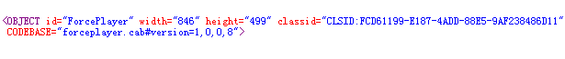
图5-1

后台接口
**********************后台接口**********************
- 1.1.后台删除接口
http://58.211.1.86:9907/admin?cmd=o_if_delfilm&id=56&webname=SLDKFJLH&time=89377199&code=HJYMHGJMNNBGHJ
命令字：o_if_addfilm
参数：
webname-----经过MD5（后台真实用户名+@+后台真实密码+time+MD5KEY1）获得的MD5串的后8位字符；
time----调用者机器的时间，长整型；
code----经过MD5（后台真实用户+@+后台真实密码+time+MD5KEY2）获得的MD5串。
Id--影片ID；
返回：
成功失败都会返回一个HTTP RESPONSE, 其中HTTP BODY中为下面的一个XML
< o_if_delfilm ret=”0” />
参数意思：
ret : 0表示成功，其他值表示失败；
- 双方约定
Webname中的MD5KEY1，双方必须使用同一个MD5KEY1（{ }）；
Code中的MD5KEY2，双方必须使用同一个MD5KEY2（{ }）。
- 调用者流程
  - 调用者获得真实用户名、密码、MD5KEY1、MD5KEY2、当前系统时间；
  - 当前系统时间转换为长整型；
  - MD5（后台真实用户名(admin)+@+后台真实密码+time+MD5KEY1）获得MD5串，取该的后8位字符作为webname的值；
  - MD5（后台真实用户(admin)+@+后台真实密码+time+MD5KEY2）获得MD5串；
  - 调用改动后的接口；
- 被调用者流程
  - 获得webname值、code值、time值、当前系统时间、MD5KEY1、MD5KEY2；
  - 用当前系统时间减去time值如果大于20分钟认定访问无效，否则有效；
  - MD5（后台真实用户名(admin)+@+后台真实密码+time+MD5KEY1）获得MD5串，取该的后8位字符与获得的webname值比较，一致则认定有效，反之无效；
  - MD5（后台真实用户(admin)+@+后台真实密码+time+MD5KEY2）获得本地MD5串；将该串与code值比较，一致则认定有效，反之无效。
- 举例
调用者
真实用户名为admin
密码为force
webname 所用MD5KEY1为{839D8B94-E5E5-477d-B21A-E7BD2F8BDC4A}
code 所用MD5KEY2为{C578027A-390F-4486-A0C5-60E1BCEB3153}
当前(2007年1月11日23点)的一个时间为1168528608
那么计算得到
webname即后台真实用户(admin)+@+后台真实密码+time+MD5KEY1
为
admin@force1168528608{839D8B94-E5E5-477d-B21A-E7BD2F8BDC4A}
求得MD5值为
A759E00DC94A0223F6C6CDAF338AB140
取后8个字符为
338AB140
code即后台真实用户(admin)+@+后台真实密码+time+MD5KEY2
为
admin@force1168528608{C578027A-390F-4486-A0C5-60E1BCEB3153}
求得MD5值为
5C7305E1CEC983FFCD1CBF9A731C3982
生成的URL为
&time=1168528608&webname=338AB140&code=5C7305E1CEC983FFCD1CBF9A731C3982
- 1.2. 后台添加接口
http://58.211.1.86:9907/admin?cmd=o_if_addfilm&url=file%3A%2F%2F%2Fc%3A%
2Fav.rm&filename=cav&vod=1&type=rm&ptl=file&ptlimpl=std&submit=%CC%E1%BD%
BB& webname=SLDKFJLH&time=89377199&code=HJYMHGJMNNBGHJ
命令字：o_if_addfilm
参数：
url为电影的URL；
filename为电影名；
vod 直播为0,VOD格式为1；
ptl 为流类型，当前可选值为http, mms, rtsp, file，目前点播采用file类型，直播根据信号来源类型选择。
type 为文件类型, 可选值为rm, rmvb, avi, wmv；
ptlimpl 为协议实现者, 可选值为std, ms_wms，real，分别表示标准实现，微软和REAL；
url 和 filmname必须进行编码：
上例中，url原始为:http://www.sohu.com/a.avi; filmname为：如果有返回：
成功失败都会返回一个HTTP RESPONSE, 其中HTTP BODY中为下面的一个XML
<o_if_addfilm ret=”0” filmid=”12312” />
ret : 0表示成功，其他值表示失败；
filmid: 表示返回的电影ID，如果失败，该值为0；
- 1.3 后台查询接口一
http://127.0.0.1:9907/admin?cmd=getpage&page=chnlist&begin=0&count=20& webname=SLDKFJLH&time=89377199&code=HJYMHGJMNNBGHJ
begin 表示开始的频道 count 表示一共显示多少个频道。
- 1.4 后台查询接口二
http://127.0.0.1:9907/admin?cmd=getpage&page=index& webname=SLDKFJLH&time=89377199&code=HJYMHGJMNNBGHJ
是返回服务器信息。

播放接口
**********************播放**********************
- http://58.211.139.29:9907/admin?cmd=queryserver&id=613;
//从P2P服务器集群中获得最终播放id为613的P2P服务器IP和端口；
返回值格式为：IP：端口号，例如58.211.139.29:9906。
- ForcePlayer.SetDistributeSvr("http://10.18.3.20:9907/admin?cmd=queryserver");
//设置集群服务器请求地址,如果将其设为空（ForcePlayer.SetDistributeSvr("")）则不使用集群功能（注：使用集群功能前必须调用此接口）。
- ForcePlayer.SimpleSelectByURL(
" forcetv://stream/1885?tip=221.195.0.5:9906&id=355&type=RMVB&ptl=file" );
//播放文件
- ForcePlayer.Start(
"http://blog.fmszx.com/blog/UploadFiles/2006-10/105899567.mp3");播放一个文件
ForcePlayer.StartBySmil("forcetv://stream/1885?tip=221.195.0.5:9906&id=355&type=RMVB&ptl=file ","smilcontent","userid","ip1");
播放SMIL文件
- ForcePlayer.StartByForceP2P("Forcetv://stream/id?tip=212.1.2.2:9906","userid");播放
- ForcePlayer.StartByForceGrid("http://58.211.139.29:9906/admin?cmd=queryserver&id=613&type=RMVB&ptl=http","userid","备用ip1");

PPShell接口
**********************PPShell**********************
- ForcePlayer.AutoCloseShell(LONG nFlag);空件销毁是是否关闭shell 1：关闭，0：不关闭
- ForcePlayer.ExecutePpshell(LONG nFlag);是否执行shell 1：执行，0：不执行
- ForcePlayer.SetSaveData(1,100);//开启存储到本地的功能(1:开启，0关闭)，空间大小为100MB
- ForcePlayer.SetAutoBoot(1);//开机时是否自动启动(1:启动，0，不启动)
- ForcePlayer.SetUserID("userid");//设置用户ID

字幕接口
**********************字幕**********************
- ForcePlayer.SetCaptionText("CLSID:FCD61199-E187-4ADD-8电影频率");//滚动字幕，设为空将不显示
- ForcePlayer.SetCaptionBkClolor(255,255,255);//滚动字幕的背景颜色
- ForcePlayer.SetCaptionTextColor(255,0,0);//滚动字幕的字幕颜色

标题接口
**********************标题**********************
- ForcePlayer.SetTitle("www.forcetech.net");//标题
- ForcePlayer.SetTitleTextColor(255,255 ,255);//标题颜色

界面控制接口
**********************界面**********************
- ForcePlayer.ShowBorder(1);//是否显示边框(1:显示，0：不显示)
- ForcePlayer.SetBKColor(0,0,0);//设置背景颜色
- ForcePlayer.ShowControlPanel(0);是否显示控制栏 1：显示，0：不显示

广告接口
**********************广告**********************
- ForcePlayer.AddAd(3,"F:\\myprogram\\gd\\media\\playmedia\\ad.gif");//播放该广告文件(除swf文件外)(第一个参数为播放广告的位置,(单位：分钟)
（不再使用）
- ForcePlayer.AddFlashAdd(3,"F:\\myprogram\\gd\\media\\playmedia\\ad.swf",5);//播放该swf广告文件,第一个参数为播放广告的位置(单位：分钟),最后一个参数的广告播放的时间，单位:秒)
注：第一个参数 （0，表示媒体开始时候的广告，－1表示媒体结束时候播放广告）
（不再使用）

控制栏接口
*****************控制栏接口**********************
- ForcePlayer.Start( "");//播放，见上面的播放说明，
- ForcePlayer.Stop();//停止播放
- ForcePlayer.Pause(1) //暂停播放，1：暂停，0：继续
- ForcePlayer.SetMute(1) //设置静音 1：静音，0：开启声音
- ForcePlayer.FullScreen(1) //设置全屏 1：全屏，0:退出全屏
- ForcePlayer.GetVolumn();//返回媒体文件的音量(范围0-100）
- ForcePlayer.SetVolumn(100) //设置媒体文件的音量(范围0-100）
- ForcePlayer.GetLength()//返回媒体文件的长度（单位：秒）
- ForcePlayer.SetPosition(120)//设置媒体文件播放的位置（单位：秒）
- ForcePlayer.GetPosition()//返回媒体文件当前播放的位置（单位：秒）
*****************新接口**********************
- forceplayer.SetStartPPShellTime(10);
//设置PPSHELL启动时间，参数意义为距离播前广告播放完成多少秒启动PPSHELL；
- forceplayer.PlayAD(80,"http://localhost/ad/ad.gif",10);
//第一个参数有3种值，0表示播前广告，-1表示播后广告，其他正整数表示从多少秒插播广告；
//第二个参数是一个HTTP的广告地址
//第三个参数表示播放广告的时长
- forceplayer.SetCaptionText("CLSID:FCD61199-E187-4ADD-8电影频率");//滚动字幕，设为空将不显示
- forceplayer.ShowCaption("CLSID:FCD61199-E187-4ADD-8电影频率",posType取值(0,1),distance);//posType=0浮动字幕在屏幕下方
- forceplayer.SetCaptionBkClolor(255,255,255);//滚动字幕的背景颜色
- forceplayer.SetCaptionTextColor(255,0,0);//滚动字幕的字幕颜色
- forceplayer.SetCaptionFontSize(18);//滚动字幕的字体大小
- forceplayer.SetCaptionSpeed(10);//滚动速度
- forceplayer.GetMediaType();//返回正在播放的媒体类型(1:广告，0:电影)
- forceplayer.GetMsgInfo();//返回状态信息
  - 教育视频互动社区
无对外提供的接口。
  - 学习管理系统（LMS）
    - 对外提供的标准接口
无
    - 异步学习管理系统对外提供的标准接口
无
    - 同步学习系统对外提供的标准接口

描述
服务接口为外部系统调用centra系统相关功能的接口，属于学习系统内部接口，与三个底层系统(统一认证、运营系统、互动新频道系统)接口无关。本接口采用Web Service编写。centra系统提供两类信息的接口，分别是用户和同步课堂。接口基于面向对象进行封装。下面详细说明接口情况。

用户相关的接口
1、添加用户（Add user）
类别 | 名称 | 备注
接口名称 | Adduser | 添加用户
输入参数 | String | 要得到的字符
返回值 | Status | 返回状态参数
添加用户接口组成结构如下：
字段名 | 类型 | 意义
UserID | String | 用户ID
userGUID | String | 用户GUID
Loginname | String | 用户登录名
Password | String | 用户密码
Nickname | String | 昵称
2、移除用户（Remove user）
类别 | 名称 | 备注
接口名称 | Removeuser | 删除用户
输入参数 | String | 要得到的字符
返回值 | Status | 返回状态参数
移除用户接口组成结构如下：
字段名 | 类型 | 意义
Username | String | 用户名称
Password | String | 用户密码
Domain | String | 所在域

课堂相关的接口
1、添加同步课堂（Add event）
字段名 | 类型 | 意义
eventID | String | 活动ID
type | String | 活动类型
recurring | String | 活动是否持续
maxUser | String | 最大用户数
2、 删除同步课堂
类别 | 名称 | 备注
接口名称 | Remove event | 移除活动
输入参数 | String | 要得到的字符
返回值 | Status | 返回状态参数
添加活动接口组成结构如下：
字段名 | 类型 | 意义
eventID | String | 活动ID
type | String | 活动类型
3 、修改同步课堂
类别 | 名称 | 备注
接口名称 | Edit event | 修改活动
输入参数 | String | 要得到的字符
返回值 | Status | 返回状态参数
添加活动接口组成结构如下：
字段名 | 类型 | 意义
eventID | String | 活动ID
type | String | 活动类型
recurring | String | 活动是否持续
maxUser | String | 最大用户数
  - 3D虚拟学习社区
    - 特殊声明
特殊情况是：3D虚拟学习社区。目前3D虚拟社区系统是采用CS架构。最早为了方便其接入统一用户认证，迁就其现状，在统一认证系统里，调用它的对外接口，以实现认证信息的传递。但是这样一来，破坏了系统的整体架构。强烈要求3D虚拟社区自己调用统一用户认证相关接口实现用户的认证等事务。
下述的对外接口，建议修改！
    - 对外提供的标准接口
功能名称： | 注册
功能位置： | uWorld接口注册
与该功能衔接的系统： | 统一认证
数据操作前提
该功能操作步骤  及数据流转情况 | 在统一认证，注册用户的同时，将发送给本接口一条注册信息（加密）。  接口经过相对应的算法进行读取和解密字符串，将用户信息注册到uWorld中。  http://ip:port/XX.XX?regInfo=DES (用户信息串)  用户信息串LoginName#UserId#Password#RegIp#RegDate   LoginName登录名   UserId该用户在sso中的userid   Password用户密码   RegIp注册ip   RegDate注册时间
功能最终实现结果 | 完成uWorld用户注册

功能名称： | 修改密码
功能位置： | uWorld接口修改用户密码
与该功能衔接的系统： | 统一认证
数据操作前提
该功能操作步骤  及数据流转情况 | 通过统一认证，修改用户密码的同时，将给本接口发一条修改密码的信息。  接口收到信息进行相应的处理之后，将密码同步到uWorld 数据库，完成密码修改的过程。  http://ip:port/XX.XX?updateInfo=DES (LoginName#Password)
功能最终实现结果 | 完成uWorld用户密码修改

功能名称： | 登陆
功能位置： | uWorld HTTP接口
与该功能衔接的系统： | 统一认证
数据操作前提
该功能操作步骤  及数据流转情况 | uWorld 登陆用户，将通过 uWorld Http 接口，调用统一认证提供的接口，完成登陆操作。  http://ip:port/mp/login?username=[1]&password=[2]&noscode=no&daemon=yes  [1]:为用户在子系统输入的用户名  [2]:为用户在子系统输入的密码  noscode=no表示以无验证码的方式进行登录  daemon=yes表示以后台登录的方式进行登录  SSO返回值  登录成功 loginFlag=1;username=成功登录的用户名  登录失败 loginFlag=0;username=null
功能最终实现结果 | 完成统一认证的登陆

功能名称： | 退出
功能位置： | uWorld HTTP接口
与该功能衔接的系统： | 统一认证
数据操作前提
该功能操作步骤  及数据流转情况 | uWorld 退出用户，将通过 uWorld Http 接口，调用统一认证提供的接口，完成退出操作。  http://para[0]:para[1]/mp/sso/Logout.jsp?loginname=para[2]&pageurl=para[3]  para[0]:sso的ip  para[1]:sso的port  para[2]: 为用户在子系统输入的用户名  para[3]:返回URL地址，可以为空
功能最终实现结果 | 完成统一认证的退出
- 上层子系统接入举例
  - 描述
学习超市教育新媒体系统接口以底层平台的方式为上层应用子系统提供，底层接口平台包括统一认证系统、运营管理系统、互动新频道门户系统，应用技术为WebService和Http服务，需要上层子系统的开发语言支持WebService 和Http服务(目前大部分语言都支持)，子系统只需关注与其业务有关的底层服务即可接入学习超市教育新媒体系统。以下分别举例，上层应用如何集成到学习超市教育新媒体系统中。
  - 与统一认证的接口
以下以Java语言为例，调用登录接口，详细API请看开发手册
String srcdata=username="+loginname+"&password="+pwd+"
srcdata = srcdata + "&backurl=para[2]&now="+new Date().getTime();
URL url = new URL("http://para[0]:para[1]/mp/passport/loginproxy.jsp ");
HttpURLConnection conn = (HttpURLConnection) url.openConnection();
conn.setRequestMethod("POST");
conn.setDoOutput(true);
OutputStreamWriter osw = new OutputStreamWriter(conn.getOutputStream(),"utf-8");
osw.write(srcdata);
osw.flush();
BufferedReader rd = new BufferedReader(new InputStreamReader(conn.getInputStream()));
rd.close();
  - 与运营管理系统的接口
以Java语言为例，调用用户授权计费接口，详细API请看开发手册
String param="<USERINFO><USERID>1</USERID>";
param=param+"<Token>2</Token>";
param=param+"<COMMODITY_STR>3</COMMODITY_STR>";
param=param+"<MDINFO>4</MDINFO>";
param=param+"</USERINFO>";
tring add="http://IP/coss/services/ICossService?wsdl";
Service service = new Service();
Call call = ( Call ) service.createCall();
call.setTargetEndpointAddress( new java.net.URL(add) );
call.setProperty( Call.SOAPACTION_USE_PROPERTY, new Boolean( true ) );
call.setProperty( Call.SOAPACTION_URI_PROPERTY, "" );
call.setProperty( "javax.xml.rpc.encodingstyle.namespace.uri", "http://schemas.xmlsoap.org/soap/encoding/" );
QName QNAME_TYPE_STRING = new QName( "http://www.w3.org/2001/XMLSchema", "string" );
call.setReturnType( QNAME_TYPE_STRING );
call.setOperationName( new QName( "checkBillEvent" ) );
call.addParameter("Msg", QNAME_TYPE_STRING, ParameterMode.IN);
Object[] params = {param};
Object obj = call.invoke( params );
  - 与互动新频道门户系统的接口
以java语言为例，调用入库接口，详细API请看开发手册
String value="稿件内容";
String srcdata="strsxml="+value;
URL url = new URL("http://ip:port/servlet/ImportServlet");
HttpURLConnection conn = (HttpURLConnection) url.openConnection();
conn.setRequestMethod("POST");
conn.setDoOutput(true);
OutputStreamWriter osw = new OutputStreamWriter(conn.getOutputStream(),"utf-8");
osw.write(srcdata);
osw.flush();
//Get the response
BufferedReader rd = new BufferedReader(new InputStreamReader(conn.getInputStream()));
rd.close();

